Manual de uso de Administración de Bodega
Guía rápida para recibir mercancía y atender pedidos
Este módulo permite trabajar la bodega asignada desde una sola pantalla: revisar cotizaciones de proveedores, consultar pedidos de la app, actualizar sus estados y validar existencias. Las imágenes corresponden al sistema nuevo.
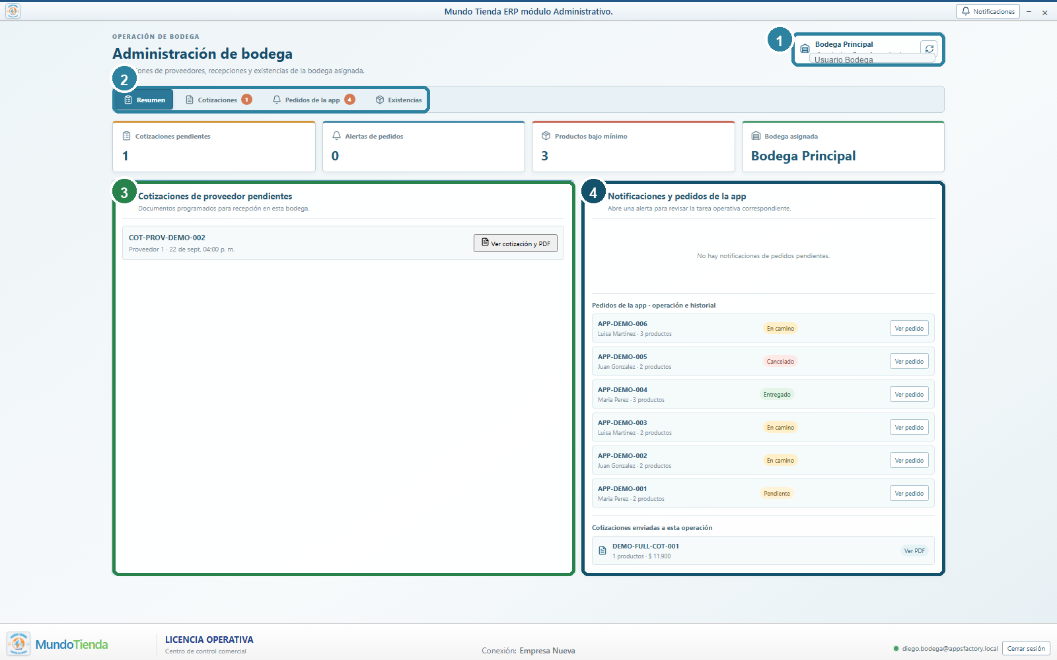
Pantalla principal. Siga los números según la tarea que necesite realizar.
N.º | Zona | Uso
1 | Bodega asignada | Confirma el depósito sobre el que está trabajando.
2 | Pestañas | Cambia entre Resumen, Cotizaciones, Pedidos y Existencias.
3 | Cotizaciones | Abre la cotización enviada por el administrativo.
4 | Pedidos de la app | Consulta y actualiza el estado de cada pedido.

1. Revisar cotizaciones de proveedor
Entre a Cotizaciones para consultar el historial. Use los filtros para encontrar documentos borrador, aprobados o enviados, recibidos y anulados.
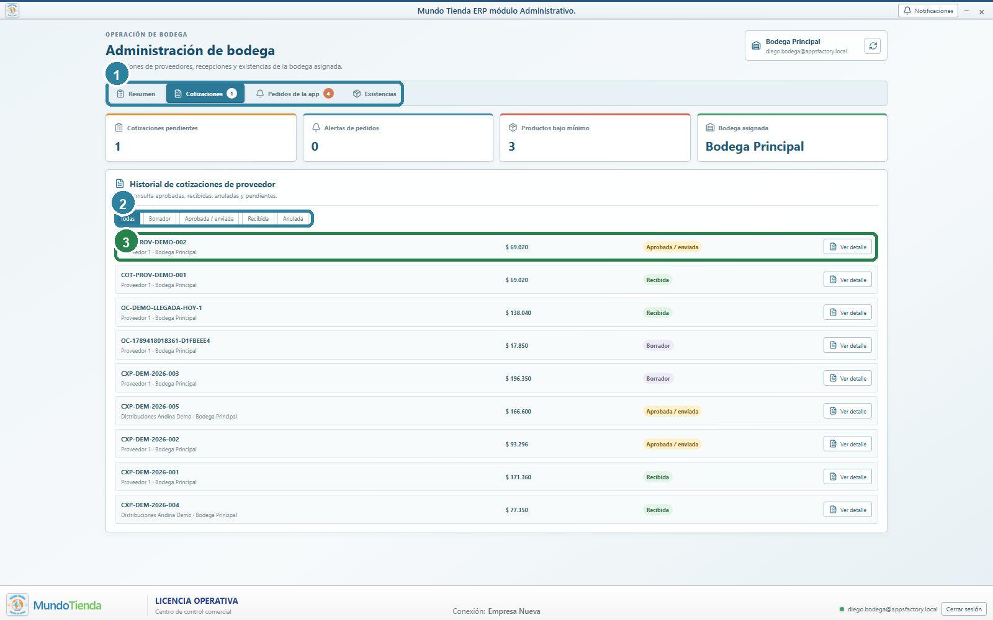
1 Pestaña Cotizaciones · 2 filtros · 3 documento y botón Ver detalle.
1 | Abrir Cotizaciones Seleccione la pestaña marcada con el número 1.
2 | Filtrar Use el estado que necesita revisar; el filtro Todas muestra el historial completo.
3 | Ver detalle Abra el documento correcto antes de recibir mercancía.
La cotización que aparece en Bodega es la misma que creó el administrativo para el proveedor.

2. Revisar y recibir una cotización
En el detalle revise proveedor, referencia, bodega destino, fecha prevista, productos, cantidades, costos y total. No confirme una recepción si la mercancía aún no ha llegado o si existen diferencias.
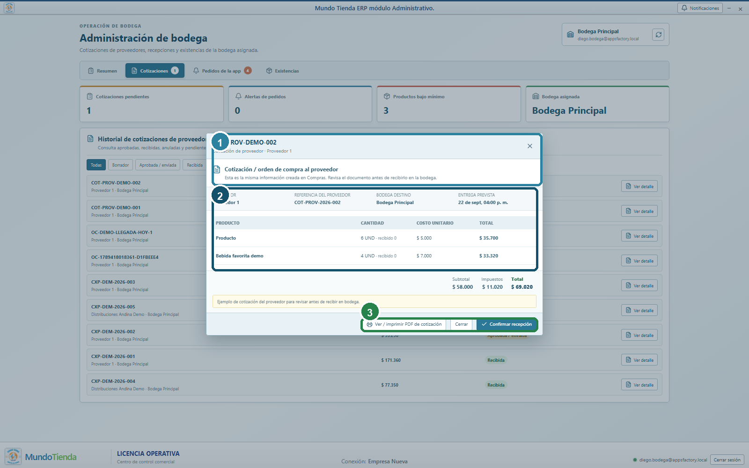
1 datos del documento · 2 productos y cantidades · 3 PDF y Confirmar recepción.
1 | Revisar datos Compruebe que el proveedor y Bodega Principal sean correctos.
2 | Validar productos Compare cantidades y costos con la mercancía recibida.
3 | Confirmar Use Ver / imprimir PDF si necesita el documento y pulse Confirmar recepción solo al finalizar la revisión.
Después de confirmar, la cotización queda recibida y el inventario de la bodega se actualiza.

3. Atender pedidos de la app
Entre a Pedidos de la app para ver los pedidos pendientes y su historial. Cada tarjeta muestra cliente, número de productos, dirección y estado actual.
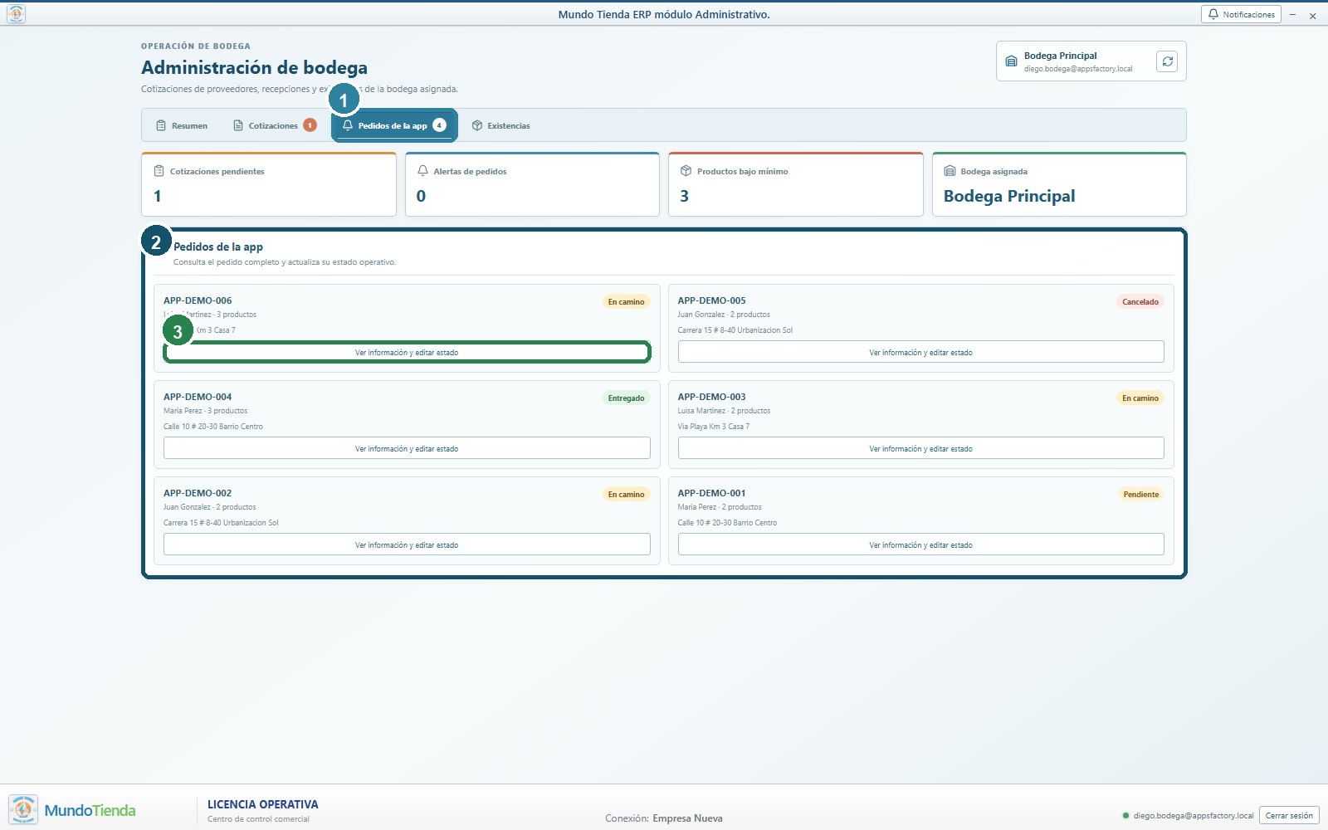
1 pestaña Pedidos de la app · 2 pedidos · 3 Ver información y editar estado.
1 | Abrir pedidos Seleccione la pestaña marcada con el número 1.
2 | Elegir el pedido Ubique el pedido por su consecutivo y revise el estado.
3 | Abrir información Pulse Ver información y editar estado para trabajar el pedido.

4. Ver información y cambiar el estado
Desde la ventana del pedido puede revisar los datos necesarios para prepararlo y cambiar su estado sin salir del módulo.
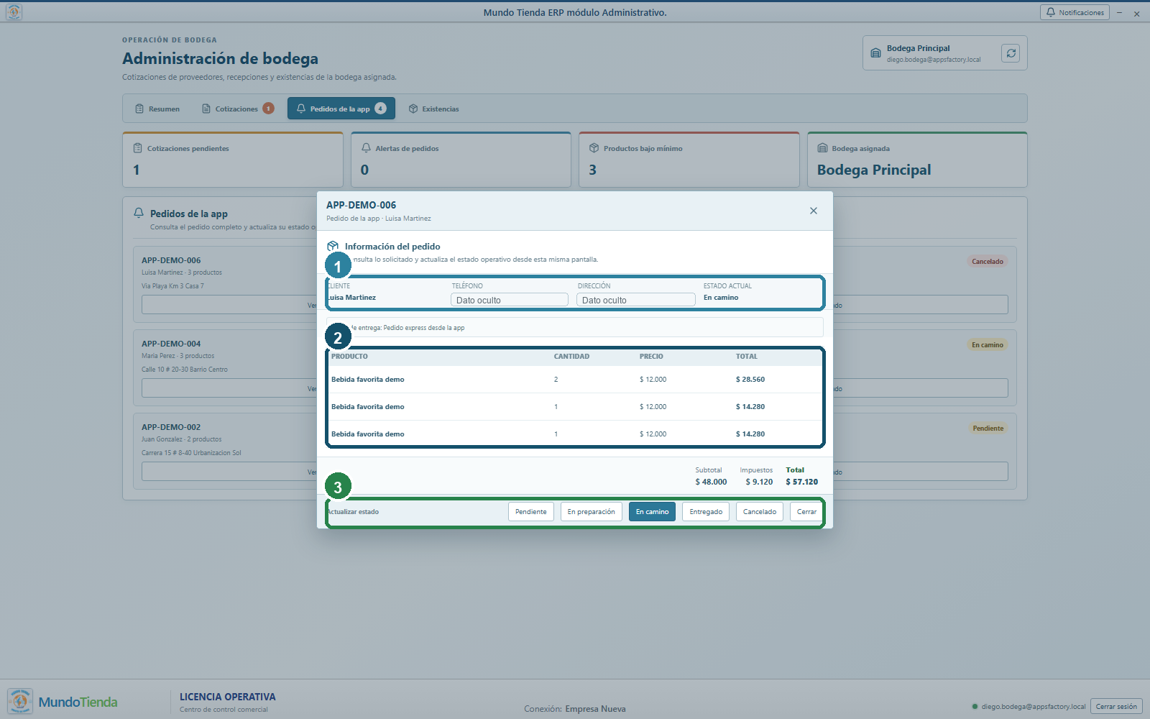
1 cliente y entrega · 2 productos y total · 3 botones para actualizar el estado.
Estado | Cuándo usarlo
Pendiente | El pedido todavía no se ha empezado a preparar.
En preparación | La bodega está armando el pedido.
En camino | El pedido salió de la bodega.
Entregado | El cliente recibió el pedido.
Cancelado | El pedido no continuará.

5. Consultar existencias
Entre a Existencias para revisar los productos de la bodega asignada, su cantidad actual y el mínimo configurado.
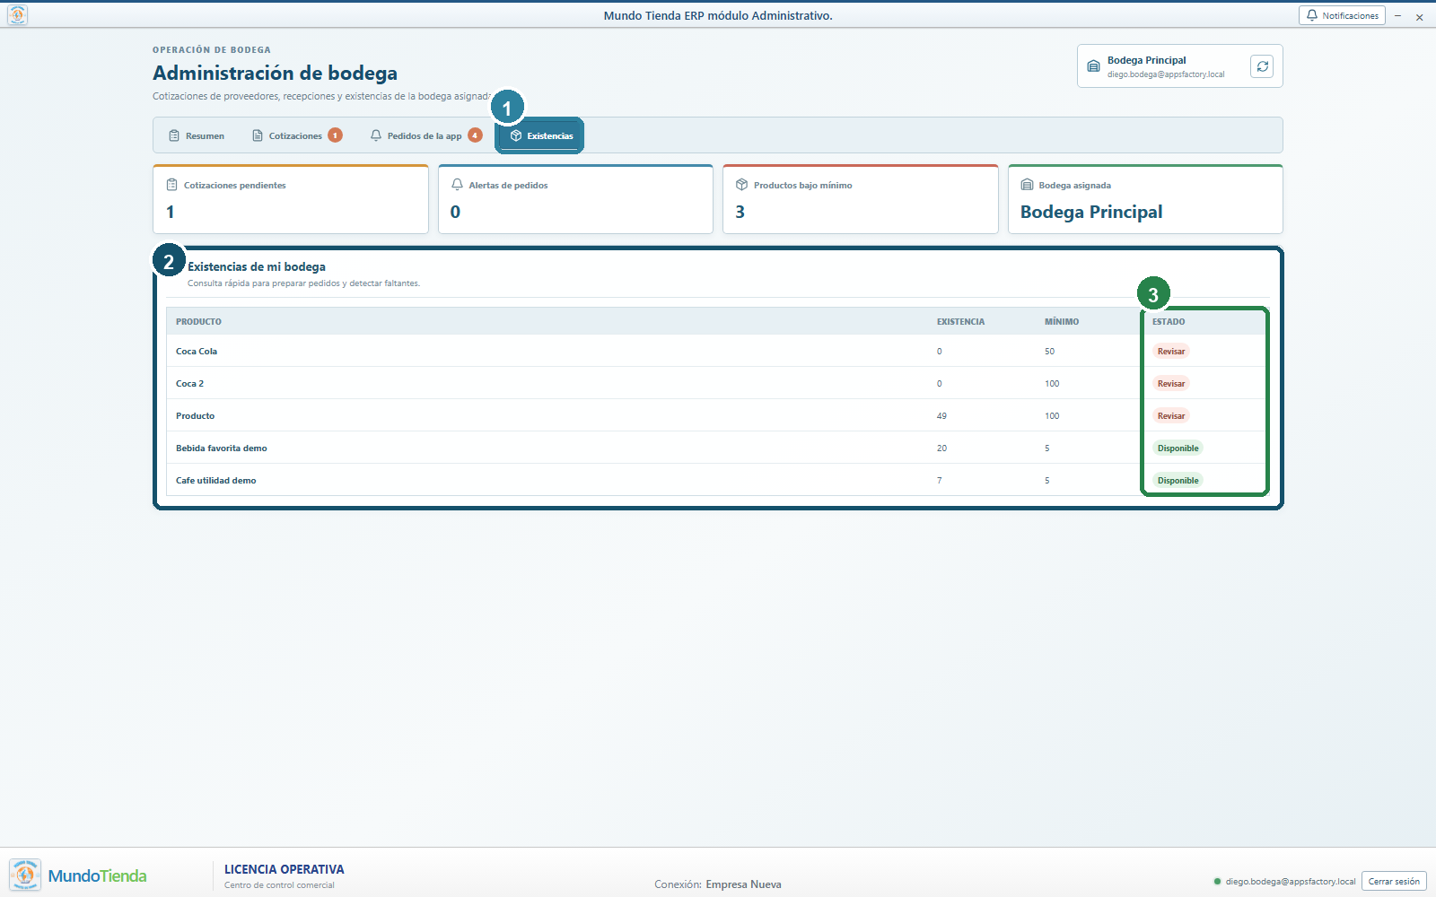
1 pestaña Existencias · 2 cantidades y mínimos · 3 estado del producto.
1 | Abrir Existencias Seleccione la pestaña marcada con el número 1.
2 | Revisar cantidades Compare Existencia contra Mínimo para detectar faltantes.
3 | Atender Revisar Los productos con estado Revisar están en o por debajo del mínimo.

Prueba rápida
- Actualizar la pantalla y confirmar que la bodega asignada sea correcta.
- Abrir una cotización, revisar el PDF y confirmar recepción de un documento de prueba.
- Abrir un pedido de la app y cambiarlo a En preparación; luego validar el nuevo estado.
- Revisar Existencias y comprobar que los valores correspondan a la bodega asignada.
Si una acción no aparece, revise el estado del documento, pulse Actualizar y confirme que la sesión siga activa.

